МИНИСТЕРСТВО ЦИФРОВОГО РАЗВИТИЯ, СВЯЗИ И МАССОВЫХ КОММУНИКАЦИЙ РОССИЙСКОЙ ФЕДЕРАЦИИ

Ордена Трудового Красного Знамени федеральное государственное бюджетное образовательное учреждение высшего образования

**«Московский технический университет связи и информатики»**

Кафедра «Системное программирование»

Практическая работа №4

**«HBase»**

по дисциплине

Введение в большие данные

Выполнил: студент гр. БЭИ2202

Кулешов А. С.

Проверил: Сергеев А.Е.

Москва, 2025 г

Цель работы. Получить навыки работы с HBase

**ВЫПОЛНЕНИЕ**

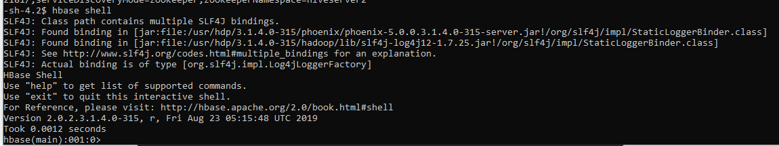

Рисунок 1 – Вход в HBase

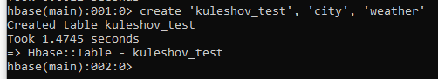

Рисунок 2 – Создание таблицы

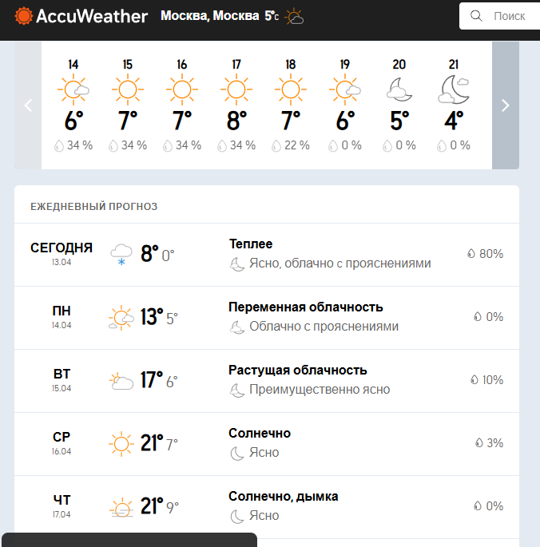

Рисунок 3 – Accuweather

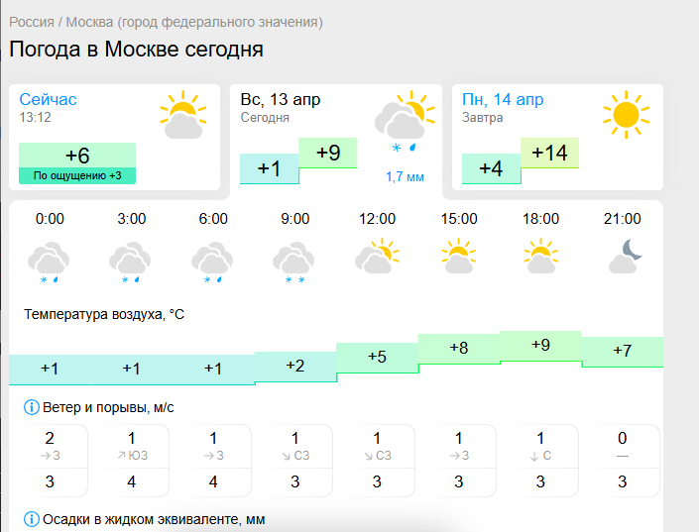

Рисунок 4 – gismeteo

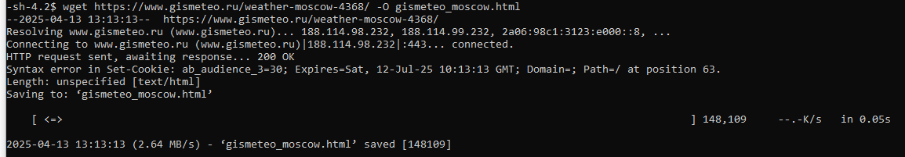

Рисунок 5 – gismeteo скачивание

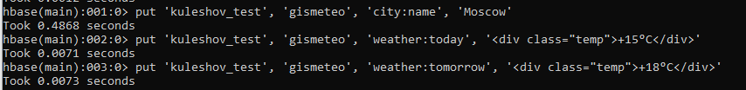

Рисунок 6 – Заполнение данными

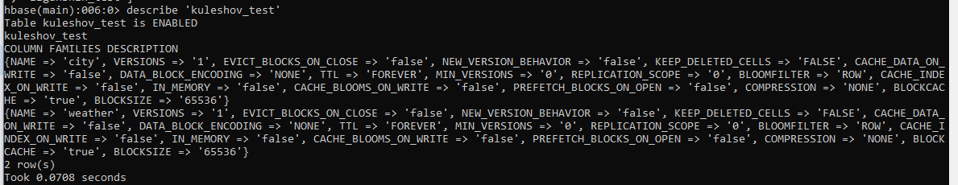

Рисунок 7 – describe. Описание моей таблицы

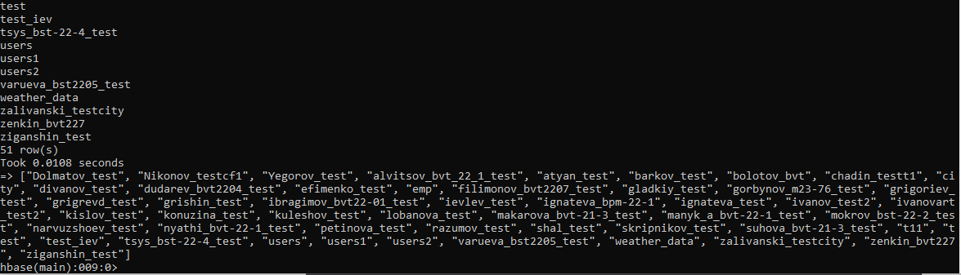

Рисунок 8 – list. Список таблиц

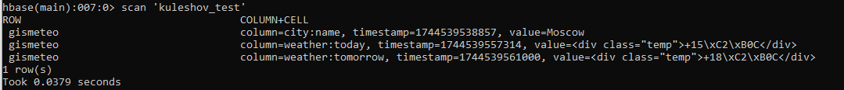

Рисунок 9 – scan. Содержание таблицы

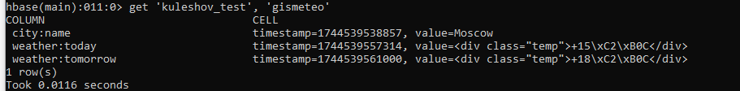

Рисунок 10 – get. Получение информации о строке

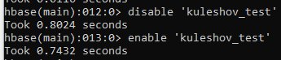

Рисунок 11 – disable\enable. Включение и выключение таблицы

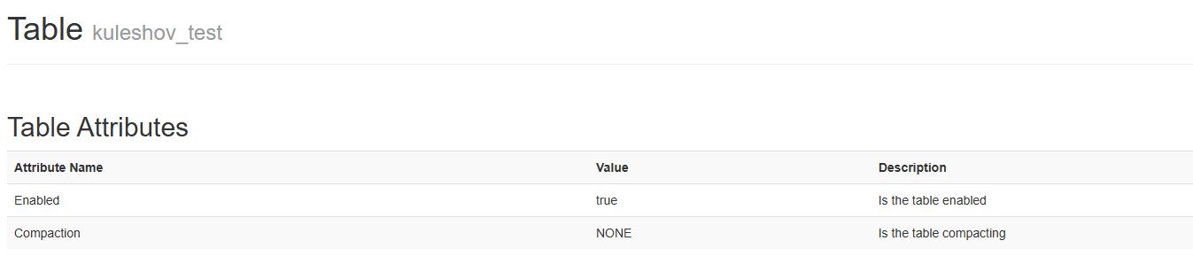

Рисунок 12 – Apache HBASE MASTER UI

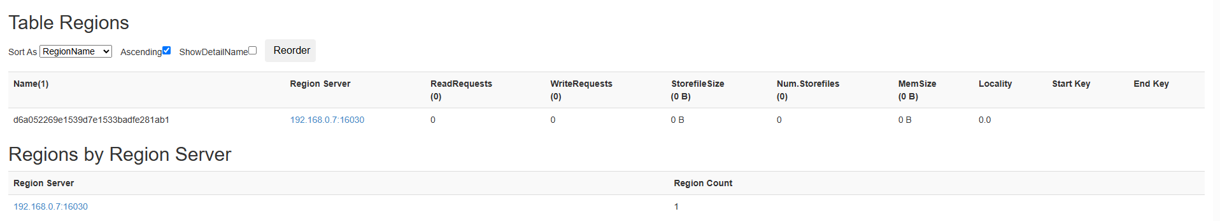

Рисунок 13 – Регион Сервер

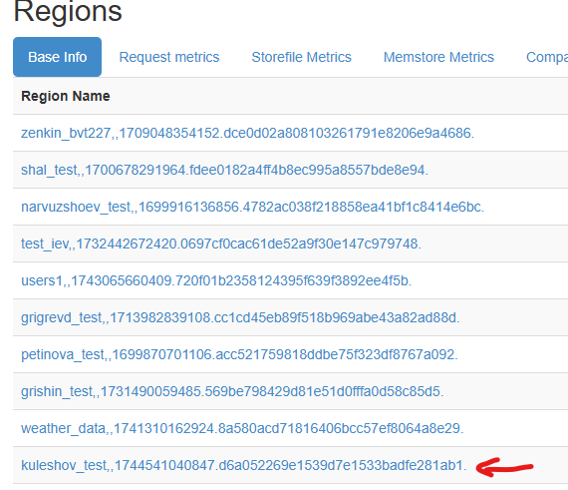

Рисунок 14 – Перепроверка регион сервера

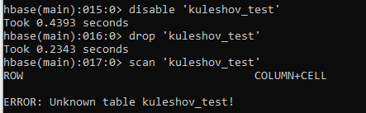

Рисунок 15 – Удаление таблицы